RENDICIÓN DE CUENTAS PRELIMINAR 01 DE ENERO A 31 DE DICIEMBRE DE 2022 RESUMEN NARRATIVO

Estimados Hermanas y Hermanos de nuestro querido cantón Guaranda: Han transcurrido 44 meses desde que asumimos la responsabilidad de representar a nuestra ciudad Guaranda dentro del Concejo Municipal. Haciendo un poco de memoria, todas y cada una de las reuniones convocadas por los diversos actores y organizaciones sociales que requerían nuestra presencia para escuchar el Plan de Concejalía 2019 – 2023 que presentamos con ilusión ante el Consejo Nacional Electoral Delegación Bolívar, pero sobre todo con conocimiento de causa. Planteamos en aquel momento, como instrumento que fortalezca el desarrollo local desde el ámbito legislativo Municipal, la participación ciudadana. Sin duda que aquella propuesta inicial fue enriquecida -sustancialmente- por la ciudadanía guarandeña en el proceso democrático electoral mencionado, obteniendo un documento de trabajo que se constituyó en una hoja de ruta importante para mi participación dentro de las actividades encomendadas por la Ley; una vez alcanzada por voto popular, la dignidad de Concejal Urbano de Guaranda.

La principal cualidad de los hijos e hijas de esta tierra, fue el estandarte a cuidar con esmero en cada uno de nuestro actos, es así que con honestidad y transparencia luchamos por defender los intereses de la colectividad guarandeña; haciendo escuchar nuestra voz en cada una de las intervenciones en el Seno del Concejo Municipal de Guaranda con firmeza pero con absoluto respeto a las diversas opiniones de nuestra gente, las mismas que han sido tomadas en cuenta, sabiendo que los pensamientos de todo ser humano deben ser escuchados. La tarea no ha sido fácil, debo decir que nuestra hoja de ruta es progresista, humanista y pragmático sumada a la constante participación ciudadana en la búsqueda de soluciones a los problemas que nos aquejan.

Al presentar el presente Informe de Actividades, tal como lo hiciera cronológicamente en los primeros cien días, quiero expresar mi profundo agradecimiento a todos quienes han depositado su confianza en esta fiel servidor de nuestra hermosa ciudad; a los señores miembros del Concejo Municipal de Guaranda, a los señores Empleados y Trabajadores del Gobierno Autónomo Municipal de Guaranda, a los Medios de Comunicación y a toda la ciudadanía guarandeña.

Finalmente, me permito poner en consideración de vosotros, el documento de rendición de cuentas preliminar correspondiente al periodo comprendido entre el 01 de enero al 31 de diciembre de 2022

Cordialmente

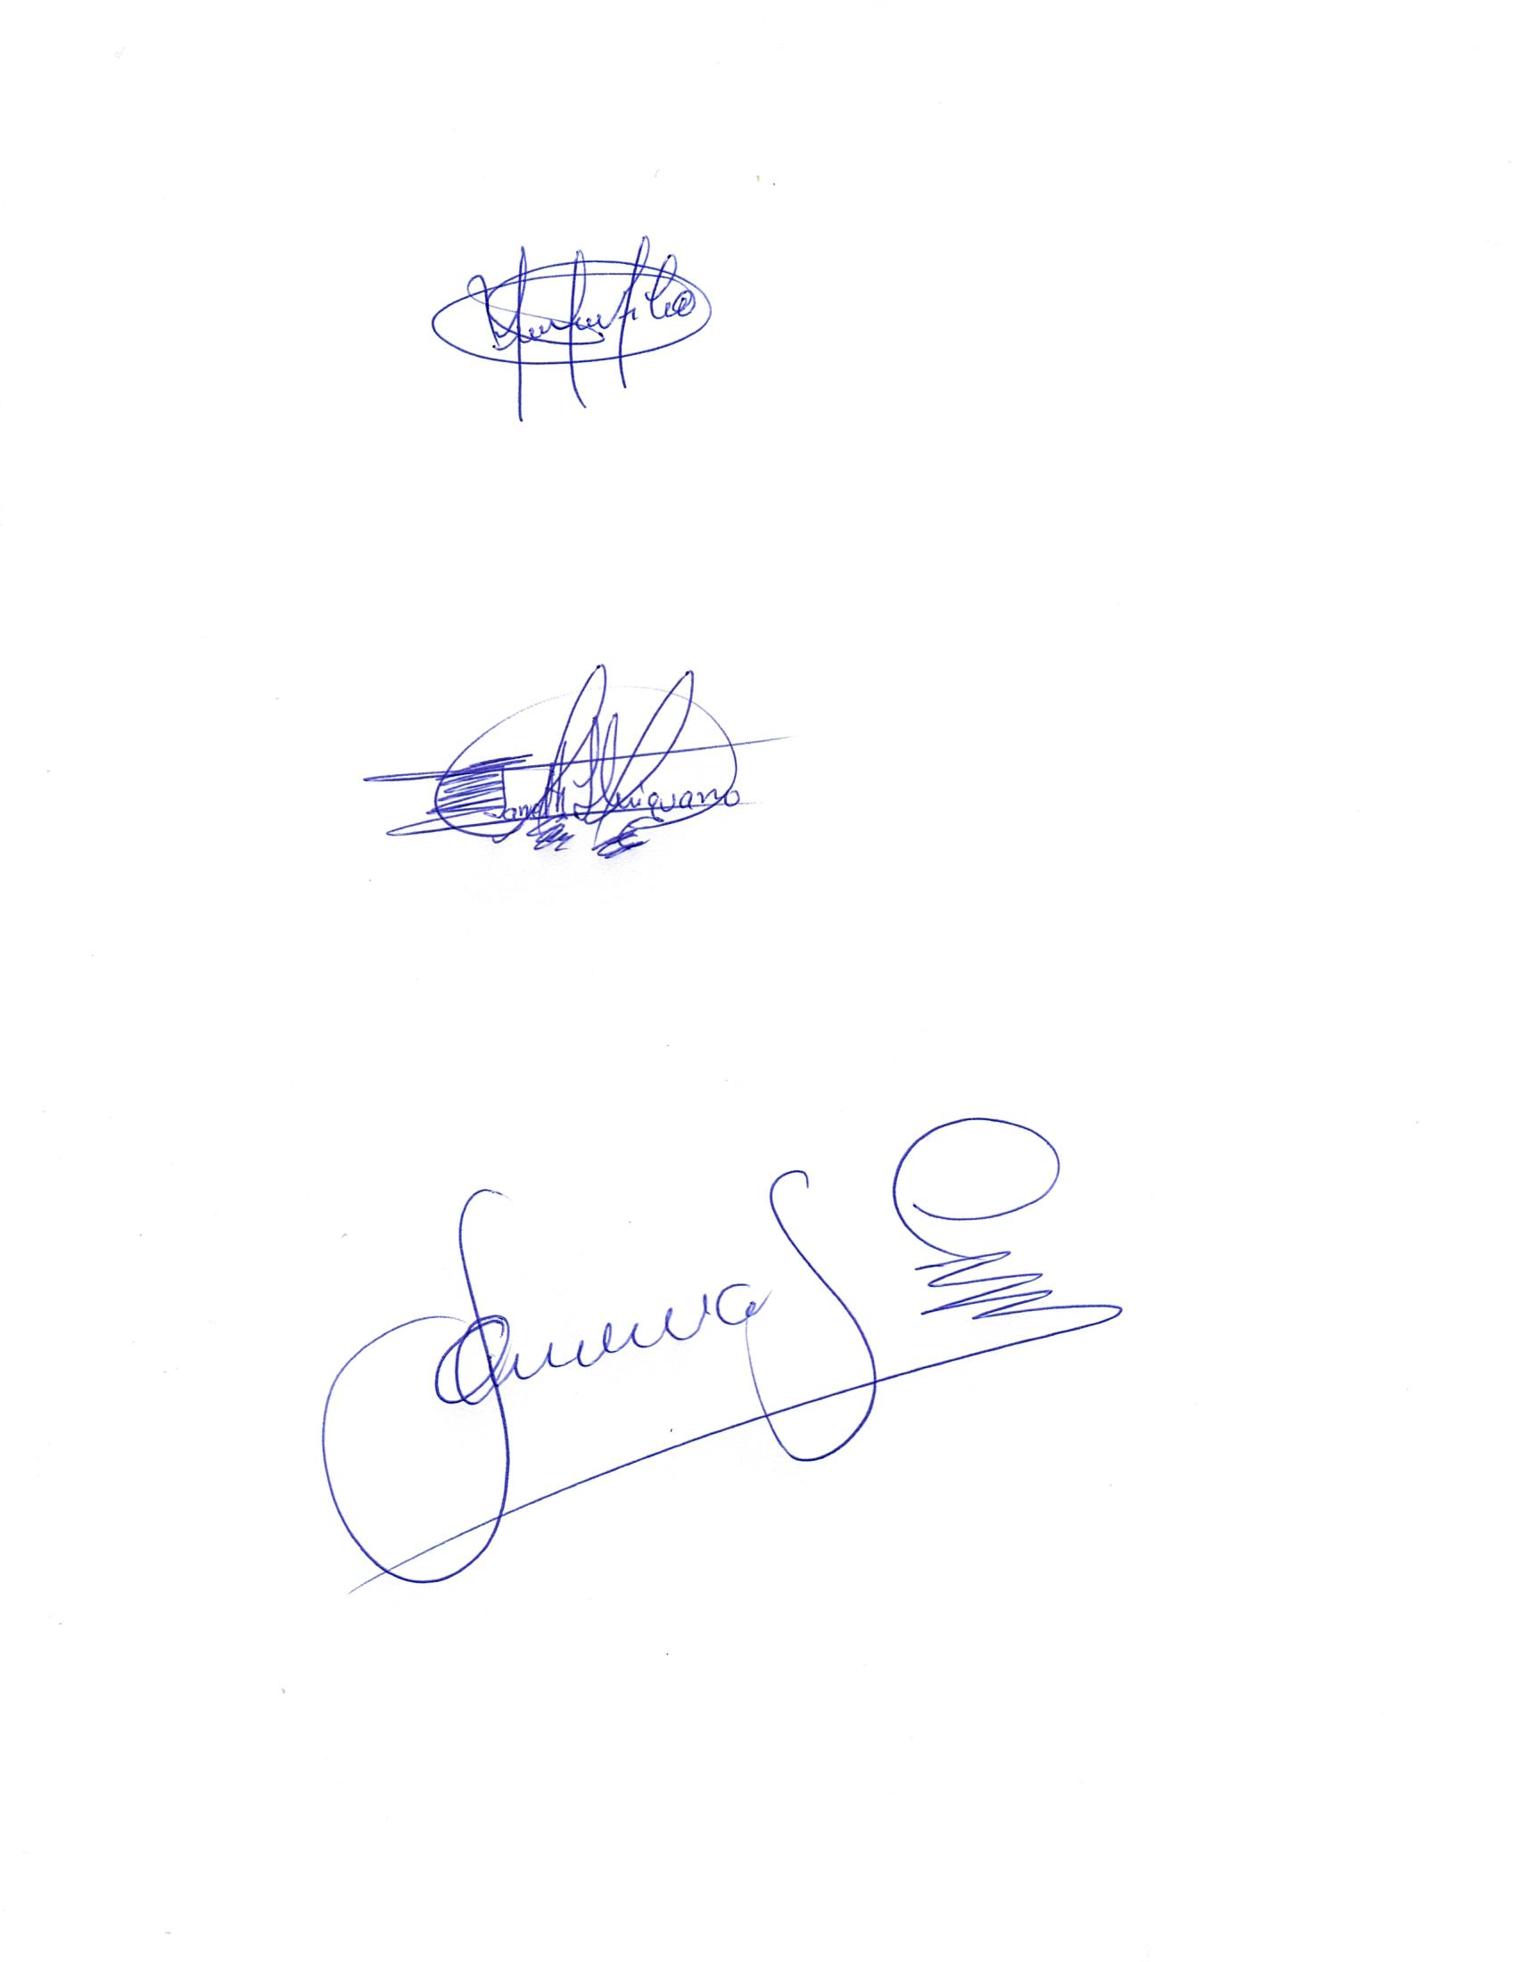

Pedro Coles
Concejal del Gobierno Autónomo Descentralizado del Cantón Guaranda

FUNCIÓN LEGISLACIÓN

En uso de las facultades legales, me he consentido formular y exhibir los siguientes Proyectos de Reglamentos y Ordenanzas:

SESIONES DE CONCEJO MUNICIPAL
SESIÓN ORDINARIA |  | SESIÓN ORDINARIA |  | SESIÓN EN COMISIONES.
Total. | 15 | Total | 26 | 1.- Comisión de Planificación y Presupuesto.  2.- Comisión de Igualdad y Género  3.- Comisión de Servicios Públicos  4.- Comisión de Urbanismo y Obras Pública  5.- Comisión de Servicios Sociales y Culturales  6.- Comisión de Tránsito y Trasporte; y  7.- Comisión de Participación Ciudadana  8.- La Comisión de Mesa;
ORDENANZAS PRESENTADAS EN EL AÑO 2021
15
ORDENANZAS APROBADAS EN EL AÑO 2021
10
RESOLUCIONES APROBADAS EN EL AÑO 2022
64

A. ORDENANZAS FORMULADAS

ORDENANZA QUE NORMA LA ADMINISTRACIÓN, LOS SERVICIOS Y FUNCIONAMIENTO DE LOS CEMENTERIOS DEL GOBIERNO AUTÓNOMO DESCENTRALIZADO DE CANTÓN GUARANDA.

Propósito: La presente ordenanza va enfocado para normar el funcionamiento del Cementerio, determinando seguridad, garantía a los ciudadanos con la administración adecuada y eficiente.

Estado: Presentada y aprobada

ORDENANZA SUSTITUTIVA A LA ORDENANZA PARA LA GESTIÓN INTEGRAL DE RESIDUOS EN EL CANTÓN GUARANDA.

Propósito: La presente ordenanza tiene por objeto regular el funcionamiento de la gestión integral de residuos sólidos del Cantón Guaranda, para garantizar el derecho a un ambiente sano y ecológicamente equilibrado, en armonía con los derechos de la Naturaleza y el ser humano.

Estado: Presentada y aprobada
“PROYECTO DE REFORMA A LA ORDENANZA SUSTITUTIVA QUE REGULA LA ORGANIZACIÓN, ADMINISTRACIÓN, FINANCIAMIENTO DESARROLLO DE LOS EVENTOS CULTURALES Y PATRIMONIALES DEL CARNAVAL DE GUARANDA”.
PROSITO
La presente ordenanza va enfocado para normar y administrar bien los recursos destinados al evento cultural del carnaval.

ESTADO:Pressentada

ORDENANZA SUSTITUTIVA A LA ORDENANZA PARA LA GESTIÓN INTEGRAL DE RESIDUOS EN EL CANTÓN GUARANDA.

Propósito: La presente Ordenanza tiene la finalidad de organizar el espacio público de estacionamiento Vehicular dando mejor adecuación y garantías de seguridad a la ciudadanía, en el marco de establecer el tarifario de una manera planificada, ordenada en las calles de la ciudad.

Estado: Presentado y aprobado

Estado: Presentada, socializada, debatida, aprobada y expedida.

“LA ORDENANZA QUE REGULA EL CONTROL, ADMINISTRACIÓN Y FUNCIONAMIENTO DE LA PLAZA CENTRO COMERCIAL 15 DE MAYO DE LA CIUDAD DE GUARANDA”.

Propósito.- Esta política pública tiene por objeto, brindar un adecuado servicio a los usuarios, orientados en el campo de la seguridad mediante una contribución económica acorde al momento que vive la reactivación económica de los sectores populares del cantón.

Estado: Presentada, socializada, debatida, aprobada y expedida.

LA "REFORMA A LA ORDENANZA SUSTITUTIVA DE INTEGRACIÓN DEL CUERPO DE BOMBEROS GUARANDA AL GOBIERNO AUTÓNOMO DESCENTRALIZADO DEL CANTÓN GUARANDA".

Propósito.- Esta ordenanza conlleva a la integración de cuerpo de bomberos al Gobierno autónomo Descentralizado del cantón Guaranda, enmarcado en la normativa vigente que regula a las instituciones bomberiles del país.

Estado: Presentada, socializada, debatida, aprobada y expedida.

“PROYECTO DE ORDENANZA PARA LA ALINEACIÓN DE LOS OBJETIVOS ESTRATÉGICOS DEL PLAN DE DESARROLLO Y ORDENAMIENTO TERRITORIAL DEL CANTÓN GUARANDA PDYOT GADCG, CON EL NUEVO PLAN DE DESARROLLO NACIONAL “CREACIÓN DE OPORTUNIDADES 2021-2025”
PROPOSITO

Esta ordenanza tiene la finalidad de desarrollar la gestión concertada de su territorio orientada al desarrollo armónico integral

Estado: presentado, socializado y aprobado.

“ PROYECTO DE ORDENANZA QUE REGULA Y CONTROLA LA CIRCULACIÓN DE LOS VEHÍCULOS DE TRANSPORTE PÚBLICOS INTERPROVINCIAL DENTRO DE LA CIRCUNSCRIPCIÓN TERRITORIAL DEL CANTÓN GUARANDA”

PROPOSITO
El propósito de esta ordenanza esta normar la circulación vehicular.

Estado: presenatado socializado ,debatida y aprobada

COMISIÓN DE SERVICIOS SOCIALES Y CULTURALES
Las actividades realizadas durante el periodo 2022, como el presidente de la comisión son las siguientes:
Informe de Comisión N° 044 CSSC-C-GADCG-2022
Guaranda, 2022-02-07
ASUNTO: INFORME PARA LA DESIGNACIÓN POR ÚNICA VEZ A LA REINA DE GUARANDA Y SUS CARNAVALES, TAITA CARNAVAL Y SEÑORITA ÑUSTA 2022
CONCLUSIÓN
Escuchadas las intervenciones de los señores concejales Miembros de la Comisión y demás integrantes en la convocatoria, se concluye emitir el INFORME FAVORABLE a fin de que las DIGNIDADES DE: REINA DE GUARANDA Y SUS CARNAVALES, TAITA CARNAVAL Y SEÑORITA ÑUSTA 2022, SEAN DESIGNADOS POR EL CONCEJO DEL GOBIERNO AUTÓNOMO DESCENTRALIZADO DEL CANTÓN GUARANDA, DESIGNACIÓN QUE SE LO HARÁ DE UNA TERNA PRESENTADA POR LA PRE FUNDACIÓN REINA DE GUARANDA Y LA FUNDACIÓN TAITA CARANAVAL, ASÍ COMO DE LAS EX SEÑORITAS ÑUSTAS
RECOMENDACIONES
La Comisión de Servicios Sociales y Culturales a través de sus Miembros, recomienda:
- Al Sr. Medardo Chimbolema Ch. Alcalde del cantón Guaranda, dé el trámite correspondiente al presente informe, con la finalidad de que la PREFUNDACIÓN REINA DE GUARANDA, FUNDACIÓN TAITA CARNAVAL y EX SEÑORITAS ÑUSTAS, presenten la terna para la DESIGNACIÓN CORRESPONDIENTE en el menor tiempo posible.
Informe de Comisión N° 498 CSSC-C-GADCG-2022 Guaranda, 2022-10-19.
ASUNTO: INFORME DEL DISCERNIMIENTO SOBRE LA INSTITUCIÓN O PERSONA IDÓNEA, A SER NOMINADA PARA LA ENTREGA DE LA GRAN CONDECORACIÓN CAMINO REAL, EL 10 DE NOVIEMBRE DE 2022, POR PARTE DEL CONCEJO MUNICIPAL
CONCLUSIÓN
Escuchadas las intervenciones de los participantes en esta sesión de la Comisión Especial para analizar la persona que podría ser condecorada el 10 de noviembre de 2022 con la Gran Condecoración “Camino Real”, esta Comisión Especial concluye sugerir el nombre de Dr. Carlo Llumiguano Zaruma, a fin sea condecorado, distinguido Guarandeño, profesional en el área de la Salud quien aporta al desarrollo y crecimiento del cantón Guaranda y la Provincia Bolívar y del País.
RECOMENDACIONES
La Comisión Especial a través de sus Miembros, recomienda:
- Que el Señor LUIS MEDARDO CHIMBOLEMA, Alcalde del cantón Guaranda, disponga a la Dirección de Desarrollo Comunitario y Gestión Social, realice un informe Biográfico del Doctor Carlos Lumiguano Zaruma, previa su condecoración.
- • Que el señor LUIS MEDARDO CHIMBOLEMA, Alcalde del cantón Guaranda, avoque conocimiento de este informe y disponga el trámite parlamentario pertinente conforme la Ordenanza que Establece las Distinciones Honoríficas del Gobierno Autónomo Descentralizado del cantón Guaranda y Ordenanza de Organización y Funcionamiento del Concejo Del Gobierno Autónomo Descentralizado del cantón Guaranda.
Informe de Comisión N° 107 CSSC-C-GADCG-2022 Guaranda, 2022-03-17
ASUNTO: INFORME DEL RECONOCIMIENTO AL SR. MARIO ARIAS, POR LA LABOR QUE REALIZA EN LA CIUDAD DE GUARANDA.
CONCLUSIÓN
Escuchadas las intervenciones de los miembros de la Comisión y demás participantes en la Sesión, esta Comisión de Servicios Sociales y Culturales del GADCG, resuelve por unanimidad emitir un INFORME FAVORABLE sobre el RECONOCIMIENTO AL SR. MARIO ARIAS, POR LA LABOR QUE REALIZA EN LA CIUDAD DE GUARANDA, con las siguientes recomendaciones.
RECOMENDACIONES.
La Comisión de Servicios Sociales y Culturales del GADCG, a través de sus Miembros, recomienda:
Reconocer la labor que ha venido realizando durante tanto tiempo, el SR. MARIO ARIAS, en temas de salud, por tal razón sea remitido a la Dirección de Desarrollo Comunitario y Gestión Social del GADCG, para realizar un reconocimiento en las designaciones honorificas de la Gran Condecoración Camino Real, a celebrarse el 10 de noviembre de cada año.
Informe de Comisión N° 117 CSSC-C-GADCG-2022
Guaranda, 2022-03-21
ASUNTO: INFORME PROYECTO DE REFORMA A LA ORDENANZA SUSTITUTIVA QUE REGULA LA ORGANIZACIÓN, ADMINISTRACIÓN, FINANCIAMIENTO DESARROLLO DE LOS EVENTOS CULTURALES Y PATRIMONIALES DEL CARNAVAL DE GUARANDA.
CONCLUSIÓN
Escuchadas las intervenciones de los miembros de la Comisión y demás participantes en la Sesión, esta Comisión de Servicios Sociales y Culturales del GADCG, emitir un informe favorable al presente PROYECTO DE REFORMA A LA ORDENANZA SUSTITUTIVA QUE REGULA LA ORGANIZACIÓN, ADMINISTRACIÓN, FINANCIAMIENTO DESARROLLO DE LOS EVENTOS CULTURALES Y PATRIMONIALES DEL CARNAVAL DE GUARANDA; en virtud que se trabajará con los entes competentes en una segunda Reforma a dicha Ordenanza de manera total, analizando cada uno de los articulados y de acuerdo a nuestra realidad.
RECOMENDACIONES
La Comisión de Servicios Sociales y Culturales del GADCG, a través de sus Miembros, recomienda:
- Emitir un informe favorable del PROYECTO DE REFORMA A LA ORDENANZA SUSTITUTIVA QUE REGULA LA ORGANIZACIÓN, ADMINISTRACIÓN, FINANCIAMIENTO DESARROLLO DE LOS EVENTOS CULTURALES Y PATRIMONIALES DEL CARNAVAL DE GUARANDA.
- Al cuerpo Edilicio, elabore una segunda reforma de la Ordenanza Sustitutiva que Regula la Organización, Administración, Financiamiento Desarrollo de los Eventos Culturales y Patrimoniales del Carnaval de Guaranda.
Informe de Comisión N° 452 CSSC-C-GADCG-2022
Guaranda, 2022-09-26
ASUNTO: INFORME PROYECTO DE REFORMA A LA ORDENANZA SUSTITUTIVA QUE REGULA LA ORGANIZACIÓN, ADMINISTRACIÓN, FINANCIAMIENTO DESARROLLO DE LOS EVENTOS CULTURALES Y PATRIMONIALES DEL CARNAVAL DE GUARANDA.
CONCLUSIÓN
Escuchadas las intervenciones de los miembros de la Comisión y demás participantes en la Sesión, esta Comisión de Servicios Sociales y Culturales del GADCG, concluye en emitir el INFORME FAVORABLE el presente PROYECTO DE REFORMA A LA ORDENANZA SUSTITUTIVA QUE REGULA LA ORGANIZACIÓN, ADMINISTRACIÓN, FINANCIAMIENTO DESARROLLO DE LOS EVENTOS CULTURALES Y PATRIMONIALES DEL CARNAVAL DE GUARANDA.
RECOMENDACIONES
La Comisión de Servicios Sociales y Culturales del GADCG, a través de sus Miembros, recomienda:
Que el presente informe del PROYECTO DE REFORMA A LA ORDENANZA SUSTITUTIVA QUE REGULA LA ORGANIZACIÓN, ADMINISTRACIÓN, FINANCIAMIENTO DESARROLLO DE LOS EVENTOS CULTURALES Y PATRIMONIALES DEL CARNAVAL DE GUARANDA, sea remitido al Ejecutivo del GADCG con la finalidad de que ponga en conocimiento del Seno del Concejo Municipal, para su análisis y aprobación de ser el caso.
Informe de Comisión N° 283 CESC-C-GADCG-2022
Guaranda, 13 de junio del 2022
ASUNTO: INFORME DEL ANÁLISIS Y DISCERNIMIENTO DE LA CONDECORACIÓN “CACIQUE GUARANGA” A ENTREGARSE EL 25 DE JUNIO DE 2022.
CONCLUSIÓN
Escuchadas las intervenciones de los participantes en esta sesión de la Comisión de Servicios Sociales y Culturales, concluye en sugerir el listado de las personas y/o Instituciones de los posibles reconocimientos antes mencionados para que reciban la Condecoración “Cacique Guaranga”.
RECOMENDACIONES
La Comisión de Servicios Sociales y Culturales a través de sus Miembros, recomienda:
- Que el señor LUIS MEDARDO CHIMBOLEMA, Alcalde del cantón Guaranda, avoque conocimiento de este listado y disponga el trámite parlamentario pertinente conforme lo establece la Ordenanza que Establece las Distinciones Honoríficas del Gobierno Autónomo Descentralizado del cantón Guaranda y Ordenanza de Organización y Funcionamiento del Concejo Del Gobierno Autónomo Descentralizado del cantón Guaranda.
- Disponer a la Dirección de Desarrollo Comunitario y Gestión Social, para que recolecte la información de las personas e instituciones a ser condecoradas.
Informe de Comisión N° 0351 CSC-C-GADCG-2022
Guaranda, 21 de julio del 2022
ASUNTO: INFORME DEL PROYECTO PARA LA CONSTRUCCIÓN DE UN BUSTO EN MEMORIA DEL SEÑOR ING. GABRIEL GALARZA LÓPEZ.
CONCLUSIÓN Escuchadas las intervenciones de los participantes en esta sesión de la Comisión de Servicios Sociales y Culturales, concluye en emitir el informe favorable del proyecto para la construcción de un BUSTO en memoria del señor Ing. Gabriel Galarza López.
RECOMENDACIONES
La Comisión de Servicios Sociales y Culturales a través de sus Miembros, recomienda:
- Disponer a la Dirección de Obras Públicas y Dirección de Planificación que realicen un informe técnico para determinar el lugar donde se puede construir el BUSTO en memoria del señor Ing. Gabriel Galarza López.
Adicionalmente participe como vocal en la comisión de servicios públicos, igualdad de género y obras públicas en las diferentes mesas de trabajo emitidas por el Ejecutivo en las cuales se trató entre otras cosas proyectos de ordenanzas, resoluciones o requerimientos institucionales y de la ciudadanía del cantón Guaranda, emitiendo los respectivos informes para que sean reenviados al Ejecutivo, mismo que bajo las condiciones de Ley ponga en conocimiento del seno del concejo de ser el caso.

FUNCIÓN FISCALIZACIÓN

Esta atribución la realizamos en forma Corporativa y personal permanentemente: los análisis, los informes y observaciones pertinentes se han expuesto tanto en las Sesiones de Concejo como en las Reuniones de las Comisiones que conforman el Concejo Municipal de Guaranda. He creído conveniente ejecutarlo en tres ámbitos generales:

- Fiscalización de la eficiencia y economía.- Verificando que la gestión económico-financiera del GAD del cantón Guaranda se enmarca a la Ley y a los principios de economía, eficiencia y equidad.

- Fiscalización de los sistemas y procedimientos.- Analizando el procedimiento administrativo de gestión financiera y administrativa, detectando sus posibles deficiencias o, en su caso, su obsolescencia y proponiendo las medidas correctoras pertinentes o la sustitución del procedimiento, de acuerdo con mis atribuciones previstas en la Ley y los principios generales de una buena gestión municipal y prestación de servicios.

- Fiscalización de la eficacia (o de resultados de programas).- Comprobando si los resultados obtenidos por el GAD del cantón Guaranda consiguen los objetivos previstos en los respectivos planes y programas de desarrollo cantonal, operativos y de ordenamiento territorial; analizando y exhortando, en cada caso, las desviaciones observadas.

- Fiscalización de las obras de inversión.- Exhortando se cumplan con los objetivos y los términos contractuales establecidos de acuerdo a la Ley Orgánica del Sistema Nacional de Contratación Pública, Reglamento General y Resoluciones del SERCOP.

- Fiscalización del asfalto en la siete colinas
- Fiscalización del Centro de Residuos Sólidos.

Cordialmente
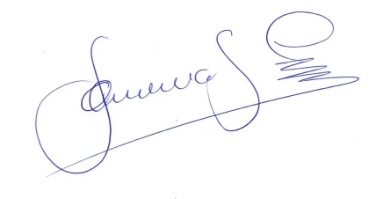

Pedro Coles
Concejal de Guaranda

